**Информация к проекту решения по заявлению:**

**1.14 Фонд защиты прав граждан-участников долевого строительства НСО, ООО «Партнер-Инвест»**

**Земельный участок:**

кадастровый номер **54:35:033045:6**;

местоположение:Российская Федерация, обл. Новосибирская, г. Новосибирск, **Заельцовский район**, ул. Дуси Ковальчук, 378а;

площадь 8285 кв.м.;

(планшет 1486, 1487, 1514, 1515).

**Зонирование:** Зона застройки жилыми домами смешанной этажности (Ж-1), Подзона застройки жилыми домами смешанной этажности различной плотности застройки (Ж-1.1)

**Заявленные требования:** *в части:*

*уменьшения предельного минимального количества машино-мест для стоянок индивидуальных транспортных средств для объектов капитального строительства с 396 машино-мест до 4 машино-мест;*

*уменьшения предельного минимального размера площадок для игр детей, отдыха взрослого населения, занятий физкультурой, хозяйственных целей и озеленения для объекта капитального строительства в границах земельного участка с 3527,622 кв. м до 2775,29 кв. м.*

**Обоснование согласно заявлению:** *в связи с тем, что конфигурация и наличие инженерных сетей являются неблагоприятными для застройки) для земельного участка*

**Планируется: завершения строительства объектов: «Многоквартирный жилой дом со встроено-пристроенными помещениями общественного назначения по ул. Дуси Ковальчук. Жилой дом № 1». «Многоквартирный жилой дом 2 (по генплану) со встроено-пристроенными помещениями общественного назначения по ул. Дуси Ковальчук, 378/1».**

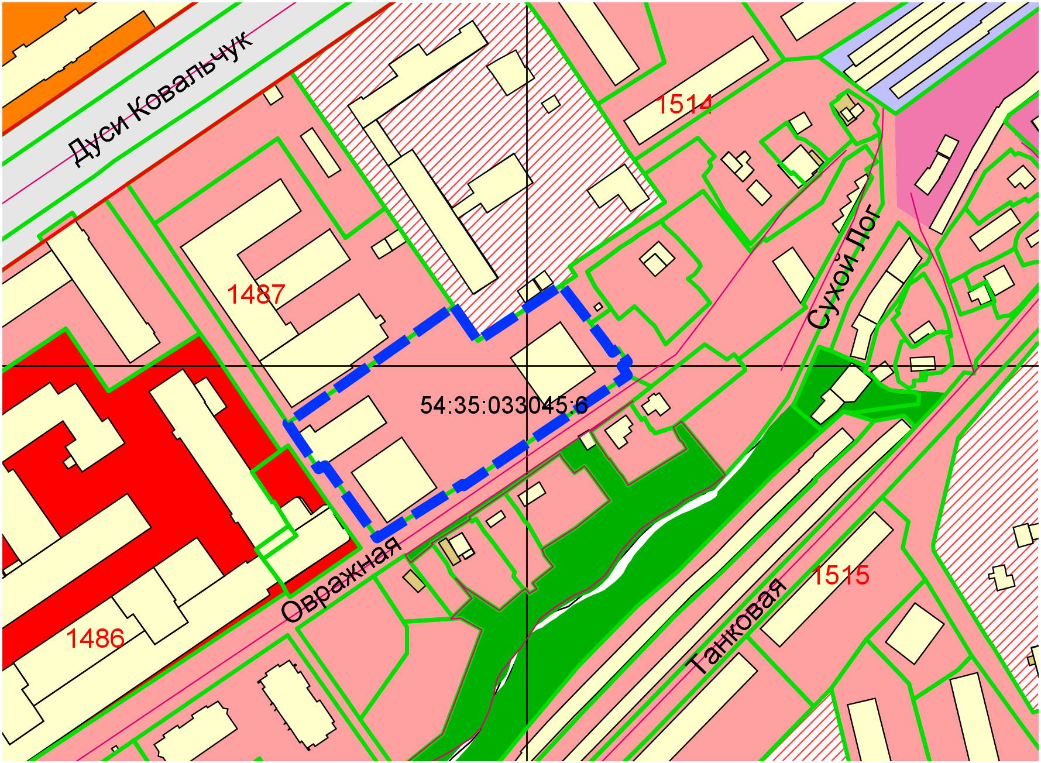

**Ж-1.1**

Приложения к заявлению: